**SpringBoot教程**

**一、使用idel直接创建SpringBoot**

搭建网站的授权管理框架

<https://start.aliyun.com>国内代理

**二、SpringBoot入门使用**

**2.1创建maven项目,在父模块中导入依赖**

<parent>

<groupId>org.springframework.boot</groupId>

<artifactId>spring-boot-starter-parent</artifactId>

<version>2.0.5.RELEASE</version>

</parent>

<dependencyManagement>

<dependencies>

<!--springboot版本管理-->

<dependency>

<groupId>org.springframework.boot</groupId>

<artifactId>spring-boot-dependencies</artifactId>

<version>2.0.5.RELEASE</version>

<type>pom</type>

<scope>import</scope>

</dependency>

</dependencies>

</dependencyManagement>

**2.2创建普通子模块,在子模块中导入依赖**

<dependencies>

<dependency>

<groupId>org.springframework.boot</groupId>

<artifactId>spring-boot-starter-web</artifactId>

</dependency>

</dependencies>

**2.3编码测试**

新建一个Controller类

//@RestController(类上)=@Controller(类上)+@RequestMapper(方法上)

@RestController

public class HelloController {

@RequestMapping("/hello")

public String hello(){

return "hello";

}

}

新建启动类(App – Main方法)

@SpringBootApplication

public class SpringbootApp {

public static void main(String[] args) {

SpringApplication.run(SpringbootApp.class);

}

}

**三、SpringBoot的Web**

静态资源放在resource是下的 public resource static的包下

templates包下放静态页面

❗注意

在templates下的页面只能通过controller来跳转

**3.1首页跳转**

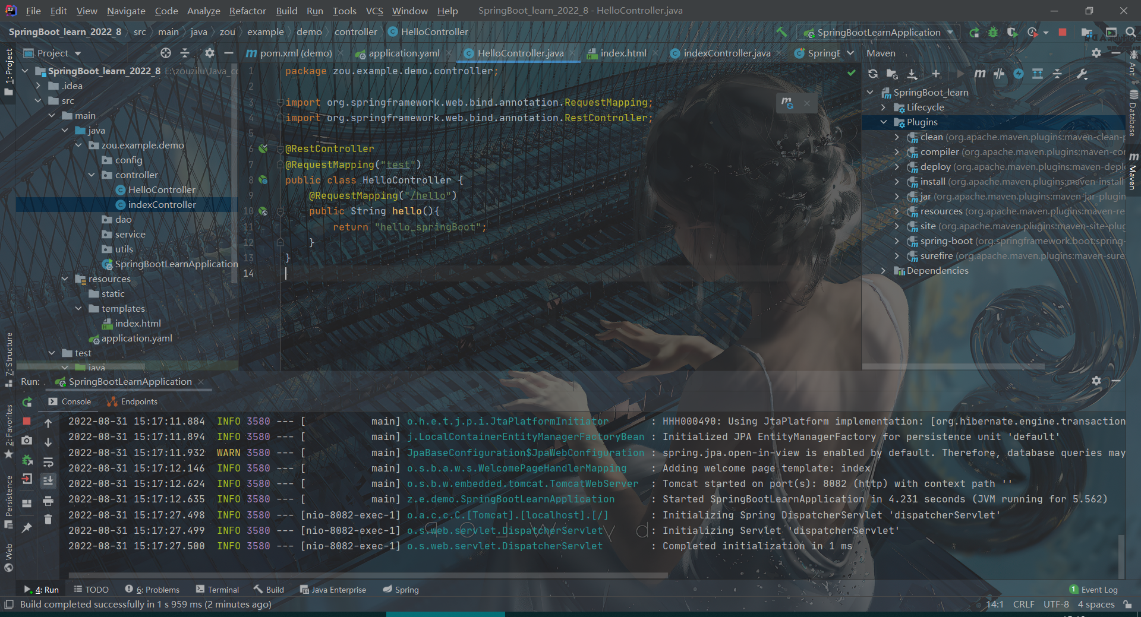

@RestController

@RequestMapping("test")

public class HelloController {

@RequestMapping("/hello")

public String hello(){

return "hello_springBoot";

}

}

**四、SpringBoot的启动原理**

**4.1 自动配置：pom.xml**

springboot的核心依赖在父工程中

在配置文件中使用，不需要指定版本

**五、Thymeleaf的语法**

在页面中插入数据使用 org.springframework.ui里面的Modle接口

**5.1Thymeleaf 模板引擎支持多种表达式：**

变量表达式：${...}

选择变量表达式：*{...}

链接表达式：@{...}

国际化表达式：#{...}

片段引用表达式：~{...}

**5.2 变量表达式**

使用 ${} 包裹的表达式被称为变量表达式，该表达式具有以下功能：

获取对象的属性和方法

使用内置的基本对象

使用内置的工具对象

public class indexController {

@RequestMapping("/")

public String IndexPage(Model model){

//将

model.addAttribute("msg","<h1>hehe</h1>");

model.addAttribute("users", Arrays.asList("zhangsan","lisi","kuangsheng"));

return "index";

}

}

**5.3 关闭模板引擎的缓存**

## Thymeleaf的提示语

<html lang="en" xmlns:th="http://www.thymeleaf.org">

## 取出数据

<div th:text="${msg}"></div> 取出文本

<div th:utext="${msg}"></div> 取出文本并使用html

## 遍历

<div th:each="user:${users}" th:text="${user}"></div>

## 遍历对象

<div th:object="${user1}">

<p th:text="*{name}"></p>

<p th:text="*{id}"></p>

</div>

**5.4 Thymeleaf的语法总结**

## 寻找项目下的根目录的资源

@{/}

|  |  |  |
| --- | --- | --- |
| **属性** | **描述** | **示例** |
| th:id | 替换 HTML 的 id 属性 | **<input** id="html-id" th:id="thymeleaf-id" **/>** |
| th:text | 文本替换，转义特殊字符 | **<h1** th:text="hello，bianchengbang" **>**hello**</h1>** |
| th:utext | 文本替换，不转义特殊字符 | **<div** th:utext="'<h1>欢迎来到编程帮！</h1>'" **>**欢迎你**</div>** |
| th:object | 在父标签选择对象，子标签使用 *{…} 选择表达式选取值。    没有选择对象，那子标签使用选择表达式和 ${…} 变量表达式是一样的效果。    同时即使选择了对象，子标签仍然可以使用变量表达式。 | **<div** th:object="${session.user}" **>** **<p** th:text="*{fisrtName}"**>**firstname**</p></div>** |
| th:value | 替换 value 属性 | **<input** th:value = "${user.name}" **/>** |
| th:with | 局部变量赋值运算 | **<div** th:with="isEvens = ${prodStat.count}%2 == 0" th:text="${isEvens}"**></div>** |
| th:style | 设置样式 | **<div** th:style="'color:#F00; font-weight:bold'"**>**编程帮 www.biancheng.net**</div>** |
| th:onclick | 点击事件 | **<td** th:onclick = "'getInfo()'"**></td>** |
| th:each | 遍历，支持 Iterable、Map、数组等。 | **<table>** **<tr** th:each="m:${session.map}"**>** **<td** th:text="${m.getKey()}"**></td>** **<td** th:text="${m.getValue()}"**></td>** **</tr></table>** |
| th:if | 根据条件判断是否需要展示此标签 | **<a** th:if ="${userId == collect.userId}"**>** |
| th:unless | 和 th:if 判断相反，满足条件时不显示 | **<div** th:unless="${m.getKey()=='name'}" **></div>** |
| th:switch | 与 Java 的 switch case语句类似    通常与 th:case 配合使用，根据不同的条件展示不同的内容 | **<div** th:switch="${name}"**>** **<span** th:case="a"**>**编程帮**</span>** **<span** th:case="b"**>**www.biancheng.net**</span></div>** |
| th:fragment | 模板布局，类似 JSP 的 tag，用来定义一段被引用或包含的模板片段 | **<footer** th:fragment="footer"**>**插入的内容**</footer>** |
| th:insert | 布局标签；    将使用 th:fragment 属性指定的模板片段（包含标签）插入到当前标签中。 | **<div** th:insert="commons/bar::footer"**></div>** |
| th:replace | 布局标签；    使用 th:fragment 属性指定的模板片段（包含标签）替换当前整个标签。 | **<div** th:replace="commons/bar::footer"**></div>** |
| th:selected | select 选择框选中 | **<select>** **<option>**---**</option>** **<option** th:selected="${name=='a'}"**>** 编程帮 **</option>** **<option** th:selected="${name=='b'}"**>** www.biancheng.net **</option></select>** |
| th:src | 替换 HTML 中的 src 属性 | **<img** th:src="@{/asserts/img/bootstrap-solid.svg}" src="asserts/img/bootstrap-solid.svg" **/>** |
| th:inline | 内联属性；    该属性有 text、none、javascript 三种取值，    在 <script> 标签中使用时，js 代码中可以获取到后台传递页面的对象。 | **<script** type="text/javascript" th:inline="javascript"**>** var name = /*[[${name}]]*/ 'bianchengbang'; alert(name)**</script>** |
| th:action | 替换表单提交地址 | **<form** th:action="@{/user/login}" th:method="post"**></form>** |

**六、MVC配置原理**

**6.1 拓展MVC**

拓展springMVC

如果你想保持MVC的配置并拓展相关功能

@EnableWebMvc 全面接管SpringMVC ---不要加此注解

ViewResolver --SpringBoot自动装配的 如果我们需要接管视图解析器需要我们重写

**6.2 添加一个拦截器**

//拓展springMVC

//如果你想保持MVC的配置并拓展相关功能

@Configuration

public class MyMvcConfig implements WebMvcConfigurer {

/**

* 添加拦截器

* @param registry

*/

@Override

public void addInterceptors(InterceptorRegistry registry) {

//super.addInterceptors(registry);

//静态资源； *.css , *.js

//SpringBoot已经做好了静态资源映射

registry.addInterceptor(new LoginHandlerInterceptor()).addPathPatterns("/**")

.excludePathPatterns("/index.html","/","/user/login","/asserts/**",

"/**/asserts/**/*.js","/asserts/img/**","/asserts/js/**","/webjars/**");

}

}

**6.3 添加自定义的视图解析器**

/**

* 添加一个自己的视图解析器

* @return

*/

@Bean

public ViewResolver myViewResolver(){

return new MyViewResolver();

}

//定义自己视图解析器的功能

public static class MyViewResolver implements ViewResolver{

//写自己视图器的功能

@Override

public View resolveViewName(String s, Locale locale) throws Exception {

return null;

}

}

**6.4 添加自定义的格式化**

默认的格式化 dd/MM/yyyy

在yaml中配置 spring.mvc.date-format = ....

**6.5 实现视图跳转**

还是在springMVC的拓展中重写addViewController方法，定义自己的视图跳转

@Configuration

public class MyMvcConfig implements WebMvcConfigurer {

/**

* 添加首页控制

* @param registry

*/

@Override

public void addViewControllers(ViewControllerRegistry registry) {

registry.addViewController("/zou").setViewName("login");

}

}

**七、页面的国际化**

**7.1国际化的基本配置**

确保项目的编码是UTF8

取出国际化的方法是

#{...}

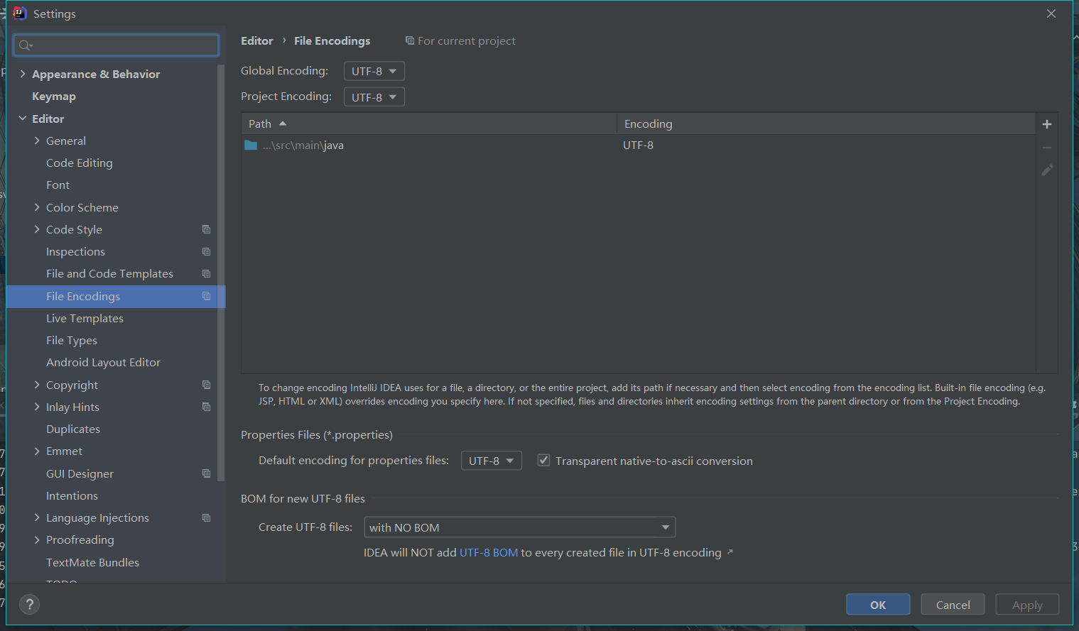

**7.2 在resources文件夹中建立i18n包（国际化包）**



login.btn=登录

login.password=密码

login.remember=记住我

login.tip=请登录

login.username=用户名

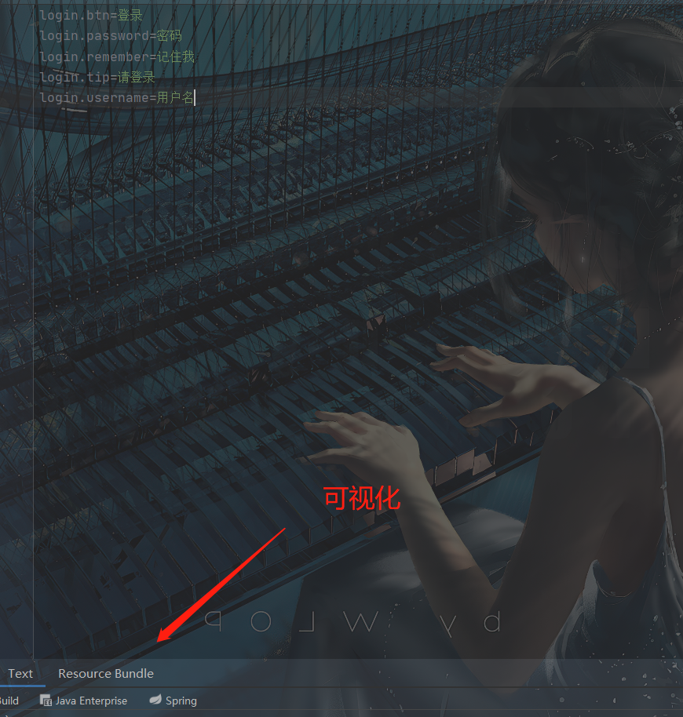

**7.3 配置文件存放的位置在yaml中写入**

## 配置文件的位置

messages:

basename: i18n.login

**7.4 在页面中修改国际化的代码**

<!DOCTYPE html>

<html lang="en" xmlns:th="http://wwww.thymeleaf.org">

<head>

<meta http-equiv="Content-Type" content="text/html; charset=UTF-8">

<meta name="viewport" content="width=device-width, initial-scale=1, shrink-to-fit=no">

<meta name="description" content="">

<meta name="author" content="">

<title>Signin Template for Bootstrap</title>

<!-- Bootstrap core CSS -->

<link th:href="@{/css/bootstrap.min.css}" rel="stylesheet">

<!-- Custom styles for this template -->

<link th:href="@{/css/signin.css}" rel="stylesheet">

</head>

<body class="text-center">

<form class="form-signin" action="dashboard.html">

<img class="mb-4" th:src="@{/img/bootstrap-solid.svg}" alt="" width="72" height="72">

<h1 class="h3 mb-3 font-weight-normal" th:text="#{login.tip}">Please sign in</h1>

<label class="sr-only" th:text="#{login.username}">Username</label>

<input type="text" class="form-control" th:placeholder="#{login.username}" required="" autofocus="">

<label class="sr-only" th:text="#{login.password}">Password</label>

<input type="password" class="form-control" th:placeholder="#{login.password}" required="">

<div class="checkbox mb-3">

<label>

<input type="checkbox" value="remember-me" th:text="#{login.remember}">

</label>

</div>

<button class="btn btn-lg btn-primary btn-block" type="submit" th:text="#{login.btn}">Sign in</button>

<p class="mt-5 mb-3 text-muted">© 2022-2023</p>

<a class="btn btn-sm" th:href="@{/index.html(l='zh_CN')}">中文</a>

<a class="btn btn-sm" th:href="@{/index.html(l='en_US')}">English</a>

</form>

</body>

</html>

**7.4 写一个国际化解析器**

继承LocaleResolver类 并重写方法

public class MyLocaleResolver implements LocaleResolver {

@Override

public Locale resolveLocale(HttpServletRequest request) {

String language = request.getParameter("l");

//获取默认的Locale

//如果获取的为空

Locale locale = Locale.getDefault();

if(!StringUtils.isEmpty(language)){

String[] split = language.split("_");

System.out.println(split);

locale = new Locale(split[0],split[1]);

}

return locale;

}

@Override

public void setLocale(HttpServletRequest request, HttpServletResponse response, Locale locale) {

}

}

**7.5 在MyMvcConfig中加入国际化组件，并使其交给Spring管理**

/**

* 將自己的国际化添加到自己的组件中

* @return MyLocaleResolver()

*/

@Bean

public LocaleResolver localeResolver(){

return new MyLocaleResolver();

}

**7.6 国际化中出现404（记错）**

当页面跳转时 inde.htmlx?l=ch_ZN ---> index.html找不到该页面，所以在myconfig.java中配置改页面跳转，因为默认找到的资源在static下，若不配置会出现404错误。

@Override

public void addViewControllers(ViewControllerRegistry registry) {

registry.addViewController("/").setViewName("index");

registry.addViewController("/index.html").setViewName("index");

}

**八、用户登录**

**8.1用户提交请求（表单）**

<form th:action="@{/user/login}"></form>

基本的登录代码

@RequestMapping("/user/login")

public String login(

@RequestParam("username") String username,

@RequestParam("password") String password,

Model model

){

System.out.println("进入用户登录");

if(!StringUtils.isEmpty(username) && "123456".equals(password)){

return "dashboard";

}else {

//告诉用户登录失败

//用户名或者密码错误

model.addAttribute("msg","用户名或者密码错误");

return "index";

}

}

**8.2 页面提示是否展示**

如果存在则展示，不存在则不展示

<h6 style="color: red" th:text="${msg}" th:if="${not #strings.isEmpty(msg)}"></h6>

**8.3 重定向跳转页面**

@RequestMapping("/user/login")

public String login(

@RequestParam("username") String username,

@RequestParam("password") String password,

Model model,

HttpSession session

){

System.out.println("进入用户登录");

if(!StringUtils.isEmpty(username) && "123456".equals(password)){

session.setAttribute("LoginUser",username);

return "redirect:/main.html";

}else {

//告诉用户登录失败

//用户名或者密码错误

model.addAttribute("msg","用户名或者密码错误");

return "redirect:/index.html";

}

}

**8.4 登录成功添加session与cookie**

// HttpSession session 是在向浏览器中加入session的方法

如上所示

**九、拦截器的编写**

**9.1 LoginHanderInterceptor**

在编写拦截器时，根据前者的session或cookie判断是否登录过

在config中配置loginhandler拦截器继承HandlerInterceptor

再将拦截器加入MyMvcConfig里面，实现拦截器

代码如下

/**

* 登录拦截器

*/

public class LoginHandlerInterceptor implements HandlerInterceptor {

@Override

public boolean preHandle(HttpServletRequest request, HttpServletResponse response, Object handler) throws Exception {

//1.获取浏览器中的session

Object loginUser = request.getSession().getAttribute("loginUser");

//2.判断session是否存在

if(loginUser == null){

request.setAttribute("msg","没有权限请登录");

request.getRequestDispatcher("/index.html").forward(request,response);

return false;

}else{

return true;

}

}

}

/**

* 添加拦截器

* @param registry

*/

@Override

public void addInterceptors(InterceptorRegistry registry) {

registry.addInterceptor(new LoginHandlerInterceptor())

.addPathPatterns("/**")

.excludePathPatterns();

}

**十、用户的CRUD**

**10.1 展示员工列表**

前端代码

<table class="table table-striped table-sm">

<thead>

<tr>

<th>id</th>

<th>lastName</th>

<th>email</th>

<th>gender</th>

<th>department</th>

<th>birth</th>

</tr>

</thead>

<tbody>

<tr th:each="emp:${emps}">

<td th:text="${emp.getId()}"></td>

<td th:text="${emp.getLastName()}"></td>

<td th:text="${emp.getEmail()}"></td>

<td th:text="${emp.getGender()==0?'女':'男'}"></td>

<td th:text="${emp.getDepartment().getDepartmentName()}"></td>

<td th:text="${#dates.format(emp.getBirth(),'yyyy-MM-dd HH:mm:ss')}"></td>

<td >

<button class="btn-primary">添加</button>

<button class="btn-danger">删除</button>

</td>

</tr>

</tbody>

</table>

后端代码

@Controller

public class EmployController {

@Autowired

private EmployeeDao employeeDao;

@RequestMapping("/emps")

public String list(Model model){

Collection<Employee> employees = employeeDao.getAll();

model.addAttribute("emps",employees);

return "emp/list";

}

}

**10.2 thmeleaf的片段切片**

在被插入的片段中使用

th:fragment="插入片段的名字"

<div th:fragment="sidebar"></div>

在被插入的地方引用

<div th:insert="~{插入片段的页面::插入片段的名字}"></div>

<div th:insert="~{dashborad::sidebar}"></div>

**10.3 点击高亮**

解决方法传递参数

<div th:insert="~{common/common::sidebar(active='main.html')}"></div>

<a th:class="${active =='main.html' ? 'nav-link active' : 'nav-link'}" th:href="@{/index.html}">

**10.4 添加员工**

按钮提交

页面跳转

添加成功

先查出部门的数据

/**

* 跳转到添加页面

* @return

*/

@GetMapping("/emp")

public String toAddPage(Model model){

//1.先查询部门的所以信息

Collection<Department> departments = departmentDao.getDepartments();

//2.将数据加入Model

model.addAttribute("departments",departments);

return "emp/add";

}

在前端中的代码为

<div class="form-group">

<label>department</label>

<!--提交的是部门的id-->

<select class="form-control" name="department.id">

<option th:each="dept:${departments}" th:text="${dept.getDepartmentName()}" th:value="${dept.id}">1</option>

</select>

</div>

/**

* 添加用户

* @param employee

* @return

*/

@PostMapping("/emp")

public String AddEmp(Employee employee){

Collection<Department> departments = departmentDao.getDepartments();

System.out.println(employee);

employeeDao.save(employee);

//重定向到页面

return "redirect:/emps";

}

**10.5 修改用户**

跳转页面、

查询出用户信息

最后进行修改

在前端发送请求时发送请求的id

<a class="btn btn-sm btn-primary" th:href="@{/emp/}+${emp.id}">编辑</a>

进行用户跳转

/**

* 修改用户页面跳转

*

* @param

* @return model

* * @PathVariable 从请求路径中获取参数 与

* * @RequestParam(value="param1", required=true) String param1,

* * @RequestParam(value="param2", required=false) String param2

*/

@GetMapping("/emp/{id}")

public String UpdatePage(@PathVariable("id") Integer id,

Model model) {

// 查询该用户的信息

Employee employee = employeeDao.get(id);

model.addAttribute("emp",employee);

// 查询所有公司的id与名字

Collection<Department> departments = departmentDao.getDepartments();

model.addAttribute("departments",departments);

//重定向到页面

return "emp/update";

}

修改put请求在前端

<!--发送put请求修改员工数据-->

<!--

1、SpringMVC中配置HiddenHttpMethodFilter;（SpringBoot自动配置好的）

2、页面创建一个post表单

3、创建一个input项，name="_method";值就是我们指定的请求方式

-->

<input type="hidden" name="_method" value="put" th:if="${emp!=null}"/>

**10.6 用户删除**

在前端封装Delete请求

在后端写出对请求的处理代码

attr() 方法设置或返回被选元素的属性和值。

<button class="btn-danger deleteBtn" th:attr="del_uri=@{/emp/}+${emp.id}">删除</button>

<form id="deleteEmpForm" method="post">

<input type="hidden" name="_method" value="delete">

</form>

<script>

$(".deleteBtn").click(function(){

//删除当前员工的

$("#deleteEmpForm").attr("action",$(this).attr("del_uri")).submit();

return false;

});

</script>

/**

* 删除员工：需要提交id

* @param id

* @return

*/

@DeleteMapping("/emp/{id}")

public String deleteEmployee(@PathVariable("id") Integer id){

employeeDao.delete(id);

return "redirect:/emps";

}

**10.7 404**

在resources包的template包下建一个error包

加入404.html

加入500.html

**十一、连接数据库**

**11.1 连接jdbc**

添加jdbc的xml的maven配置

配置连接信息

spring:

datasource:

username: root

password: root

url: jdbc:mysql://localhost:3306/ssm?useUnicode=true&characterEncoding=utf-8

driver-class-name: com.mysql.cj.jdbc.Driver

@Controller

public class JdbcController {

@Autowired

JdbcTemplate jdbcTemplate;

@GetMapping("/userList")

@ResponseBody

public List<Map<String, Object>> userList() {

String sql = "select * from user";

List<Map<String, Object>> maps = jdbcTemplate.queryForList(sql);

return maps;

}

@GetMapping("/userAdd")

@ResponseBody

public String addUserList() {

String sql = "insert into user (id,username,birthday,sex,address) values (?,?,?,?,?)";

String name = "test";

List<String> addresses = new ArrayList<>();

addresses.add("重庆");

addresses.add("上海");

addresses.add("天津");

addresses.add("北京");

addresses.add("深圳");

addresses.add("广州");

addresses.add("武汉");

addresses.add("大连");

addresses.add("长沙");

for (int i = 0; i < 20; i++) {

jdbcTemplate.update(sql, 123, name+4, new Date(), "女", addresses.get(i%9));

}

return "add_OK";

}

}

**11.2 Druid数据库监控**

datasource:

username: root

password: root

url: jdbc:mysql://localhost:3306/ssm?useUnicode=true&characterEncoding=utf-8

driver-class-name: com.mysql.cj.jdbc.Driver

## 注入druid数据

type: com.alibaba.druid.pool.DruidDataSource

## druid的相关配置

initialSize: 5

minIdle: 5

maxActive: 20

监控后台

@Configuration

public class DruidConfig{

@ConfigurationProperties(prefix="spring.datasource")

@Bean

public DataSource druid(){

return new DruidDataSource();

}

//配置Druid监控

@Bean

public ServletRegistrationBean statViewServlet(){

ServletRegistrationBean bean=new ServletRegistrationBean(new StatViewServlet(),"/druid/*");

Map<String,String> initParams=new HashMap<>();

initParams.put("loginUsername","admin");

initParams.put("loginPassword","admin");

initParams.put("allow","0.0.0.0");//默认允许所有访问

bean.setInitParameters(initParams);

return bean;

}

}

**11.3 整合Mybtis**

**11.3.1mybatis的配置文件**

<?xml version="1.0" encoding="UTF-8"?>

<!DOCTYPE mapper PUBLIC "-//mybatis.org//DTD Mapper 3.0//EN"

"http://mybatis.org/dtd/mybatis-3-mapper.dtd">

<mapper namespace="com.test.springtest.User">

<select id="GetUserByID" parameterType="int" resultType="com.test.springtest.dao.MUser">

select * from `student` where id = #{id}

</select>

<insert

id="saveUser" parameterType="com.test.springtest.User"

useGeneratedKeys="true">

insert into student(NAME,AGE) values (#{name},#{age})

</insert>

</mapper>

**11.3.2 在yaml中mybatis的配置**

## mybatis的配置

mybatis:

type-aliases-package: springboot_test_learn.demo.pojo # 别名的包，实体类所在的包

mapper-locations: classpath:mapper/*.xml # 指明xml所在的位置

**11.3.3 xml例子**

<?xml version="1.0" encoding="UTF-8"?>

<!DOCTYPE mapper

PUBLIC "-//mybatis.org//DTD Mapper 3.0//EN"

"http://mybatis.org/dtd/mybatis-3-mapper.dtd">

<mapper namespace="springboot_test_learn.demo.mapper.UserMapper">

<select id="queryUserList" resultType="User">

select * from user

</select>

<select id="queryUserById" resultType="User" parameterType="int">

select * from user where id = #{id}

</select>

<insert id="addUser" parameterType="User">

insert into user (id,name,birthday,sex,address) values (#{id},#{name},#{sex},#{birthday},#{address})

</insert>

<update id="updateUser" parameterType="User">

update user set name=#{name},birthday=#{birthday},address=#{address},birthday=#{birthday} where id = #{id}

</update>

<delete id="deleteUser" parameterType="int">

delete from user where id = #{id}

</delete>

</mapper>

**十一、**[SpringSecurity01](note://WEBc3d3b480becf8fada0a15265716426c8)